Уважаемые господа!

Мы рады представить Вам наше коммерческое предложение.Холм-Жирковский район расположен в северной части Смоленской области и граничит с Тверской областью. На юге к нему примыкают земли Сафоновского, а на востоке -Новодугинского района Смоленской области.Центром муниципального образования «Холм-Жирковский район» является п.г.т. Холм-Жирковский, находящийся в 38 км к северу от автомобильной дороги федерального значения М-1 «Беларусь».
Территория района – составляет 20 3340га. Холм-Жирковский район в целом является сельскохозяйственным.

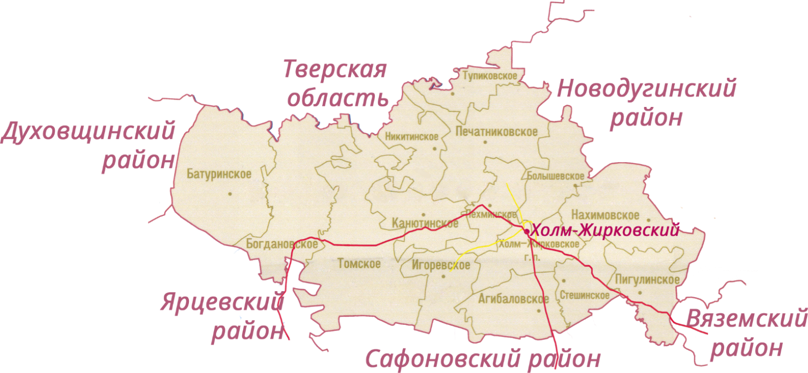

Наименование инвестиционного проекта-«Выращивание свиней»
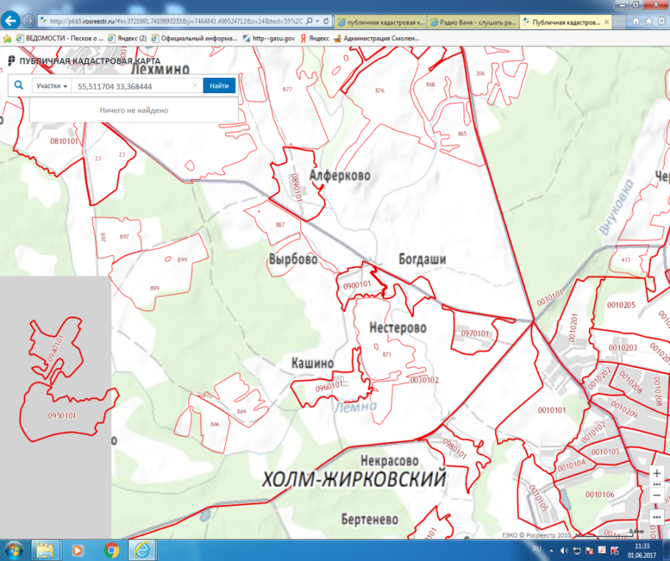  1га |  | 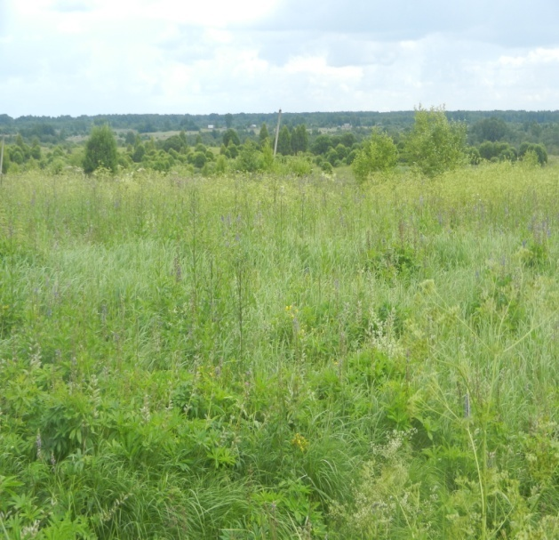
Место реализации проекта | Смоленская область, Холм-Жирковский район, Холм-Жирковское городское поселение, д.Нестерово
Приоритетные направления использования | Производство животноводческой продукции (свиноводство)
Описание проекта | Вид экономической деятельности |  |  | 01.46
 | Цель проекта |  |  | Организация деятельности по выращиванию свиней
 | Основные виды продукции |  |  | Мясо свинины
 | Производственная мощность |  |  | На усмотрение инвестора
Финансовая оценка проекта | Общая стоимость проекта |  |  | -
 | Формы инвестирования |  |  | -
 | Чистая приведенная стоимость (NPV) |  |  | -
 | Срок окупаемости (DPB) |  |  | -
 | Период планирования |  |  | -
 | Внутренняя норма доходности (IRR) |  |  | -
Краткая характеристика инженерной инфраструктуры(в случае ее отсутствия – информация о возможности подключения) | Рядом с площадкой проходит ЛЭП-10кВ. Точка подключения на расстоянии 100м;  сроки осуществления технологического присоединения в течении 4-х месяцев с даты заключения договоров на техническое присоединение и оплаты СМР по договору ; ориентировочная стоимость технологического присоединения составляет 1300,0 тыс.рублей;  Водоснабжение и водоотведение:  В д.Нестерово находится шахтные колодцы. Стоимость присоединения и строительство водопроводных сетей -170,0тыс.руб., срок строительства от 1 до 2 месяцев;  необходимо строительство локальных сооружений (ориентировочная стоимость сетей водоотведения-140,0тыс.руб.), срок строительства от 1 до 2 месяцев;  Газоснабжение- необходимо строительство газопровода низкого давления-(ориентировочная стоимость сетей газоснабжения-500,0 тыс. руб.).
Дополнительныесведения о проекте | Земельный участок площадью 1 га, земли населенных пунктов, находящийся в д. Нестерово, в 200м от автодороги Холм-Жирки-Ярцево, в 1 км от пгт.Холм-Жирковский. Владельцем площадки является муниципальное образование Холм-Жирковское городское поселение. Участок находится в 165 км от г.Смоленска, от г.Москвы-300 км., в 15 км от железной дороги. Вид разрешенного использования, исходя из функционального зонирования- для свиноводства.
Формы поддержки инвестиционной деятельности | В случае реализации инвестиционного проекта мы готовы Вам предложить при расчете арендной платы за земельные участки применять понижающие коэффициенты: -0,5 за земельные участки предоставляемые для с\х производства площадью более 200га.;  -0,5 за земельные участки, предоставленные на срок менее одного года для проведение проектно-изыскательных работ
Контактныеданныекоординатора проекта | ФИО |  | Заместитель Главы муниципального образования –Демченкова Ольга Сергеевна, Глава муниципального образования Холм-Жирковское городское поселение Мартынова Надежда Николаевна
 | Телефон |  | 8-48-139-2-26-93,2-21-41
 | E-mail: |  | -
 | Эл. адрес сайта (при наличии) |  | moholm@yandex.ru

Администрация муниципального образования «Холм-Жирковский район» Смоленской области выражает надежду, что наше деловое предложение заинтересует Вас и откроет пути к взаимовыгодному сотрудничеству!

С уважением, Администрация муниципального образования «Холм-Жирковский район» Смоленской области.

